MON COMPTE

2021/2022 Atrium Version V2

DÉTAILS

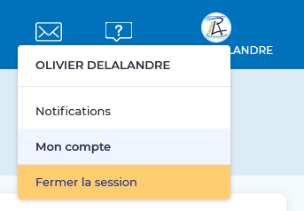

L'accès à “Mon compte” se fait en déroulant le menu qui suit votre nom.

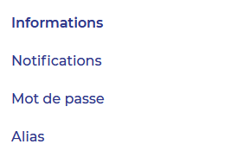

L'accès aux informations générales de votre compte se fait par le menu Informations.

1. Informations personnelles

Sous la rubrique Informations personnelles, vous pouvez corriger au besoin votre civilité, changer votre adresse électronique personnelle, indiquer l'adresse de la page d'accueil d'Atrium que vous souhaitez ou bien saisir un numéro de téléphone personnel. En revanche, vous ne pouvez pas changer votre nom d'utilisateur ni votre identifiant.

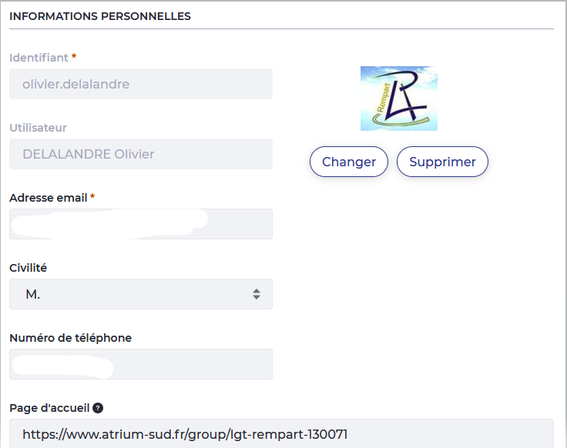

Cette rubrique vous permet de recevoir ou non une notificatios quand quelqu’un fait une modification ou un ajout dans un forum, blog, Documents, etc …

2. Notifications

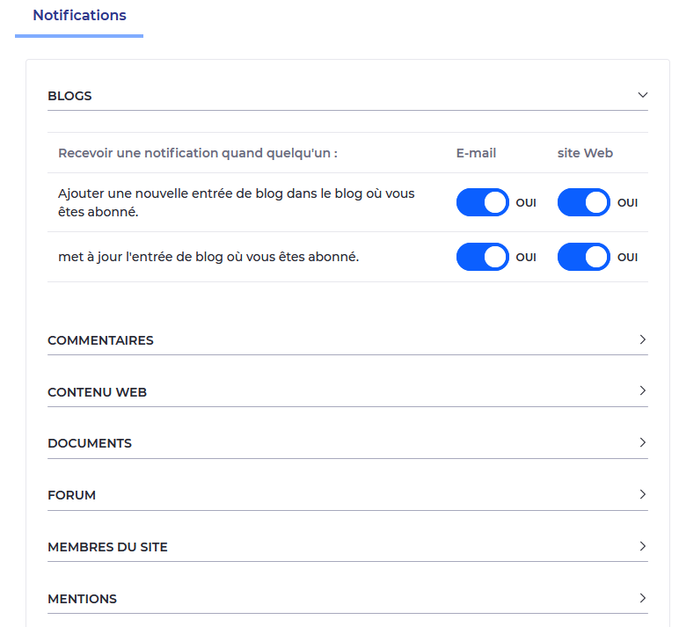

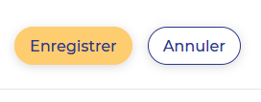

Pensez à valider toute modification apportée

Cet rubrique vous permet de définir un alias de connexion pour votre compte au lieu du login prénom.nom en general.

3. Alias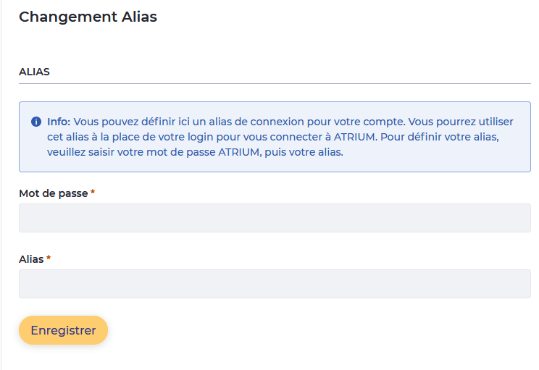

Taper votre mot de passe puis choisir un alias d’au-moins 3 lettres.

4. Changement de mot de passe

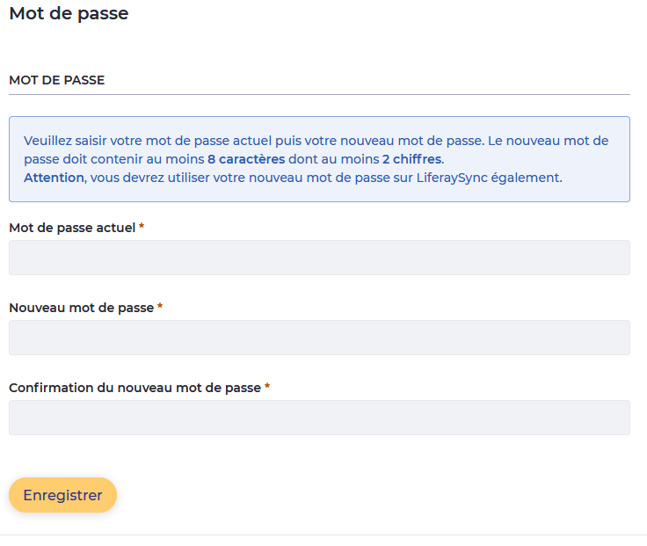

Inscrivez le mot de passe que vous désirez changer



